课程编号 1800440085
得分 | 教师签名 | 批改日期
深 圳 大 学 实 验 报 告

课程名称： 大学物理实验（1）
实验名称： 磁特性综合实验
指导教师： 敬守勇
报 告 人： 魏小天 学号： 2023191134
学 院： 数学科学学院
实验地点： 致原楼 213 室 组号： 17
实验时间： 2024 年 月 日
提交时间： 2024 年 月 日

一、实验目的
1、掌握磁滞、磁滞回线和磁化曲线的概念，加深对铁磁材料的主要物理量：矫顽力、剩磁和磁导率的理解。
2、学会用示波法测绘基本磁化曲线和磁滞回线。
3、根据磁滞回线确定磁性材料的饱和磁感应强度Bs、剩磁Br和矫顽力Hc的数值。
4、研究不同频率下动态磁滞回线的区别，并确定某一频率下的磁感应强度Bs、剩磁Br和矫顽力Hc数值。
5、改变不同的磁性材料，比较磁滞回线形状的变化。

二、实验原理
1、磁化曲线
如果在由电流产生的磁场中放入铁磁物质，则磁场将明显增强，此时铁磁物质中的磁感应强度比单纯由电流产生的磁感应强度增大百倍，甚至在千倍以上。铁磁物质内部的磁场强度H与磁感应强度B有如下的关系：
B=μH
对于铁磁物质而言，磁导率μ并非常数，而是随H的变化而改变的物理量，即μ=ƒ（H），为非线性函数。通常使用的是磁介质的相对磁导率μ，其定义为磁导率μ与真空磁导率μ₀之比。
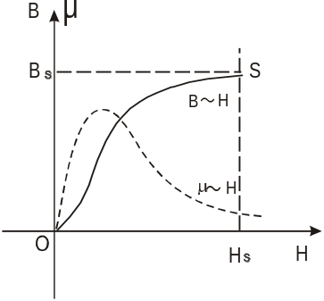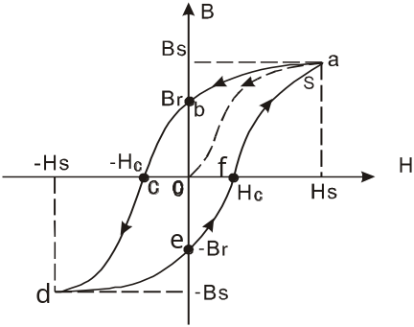

2、磁滞回线
当铁磁材料的磁化达到饱和之后，如果将磁化场减少，则铁磁材料内部的B和H也随之减少，但其减少的过程并不沿着磁化时的OS段退回。从图2可知当磁化场撤消，H=0时，磁感应强度仍然保持一定数值B=Br称为剩磁（剩余磁感应强度）。
当H按O→Hs→O→Hc→Hs→O→Hc→Hs→的顺序变化时，B相应沿O→Bs→O→Br→O→Bs→Br→O→Bs顺序变化。图中的Oa段曲线称起始磁化曲线，所形成的封闭曲线abcdefa称为磁滞回线。bc曲线段称为退磁曲线。
（1）当H=0时，B≠0，这说明铁磁材料还残留一定值的磁感应强度Br，通常称Br为铁磁物质的剩余感应强度（剩磁）。
（2）若要使铁磁物质完全退磁，即B=0，必须加一个反方向磁场Hc。这个反向磁场强度Hc，称为该铁磁材料的矫顽磁力。
（3）B的变化始终落后于H的变化，这种现象称为磁滞现象。
（4）H上升与下降到同一数值时，铁磁材料内的B值并不相同，退磁化过程与铁磁材料过去的磁化经历有关。
（5）当从初始状态H=0，B=0开始周期性地改变磁场强度的幅值时，在磁场由弱到强地单调增加过程中，可以得到面积由大到小的一簇磁滞回线，如图3所示。其中最大面积的磁滞回线称为极限磁滞回线。
（6）由于铁磁材料磁化过程的不可逆性及具有剩磁的特点，在测定磁化曲线和磁滞回线时，首先必须将铁磁材料预先退磁，以保证外加磁场H=0，B=0；其次，磁化电流在实验过程中只允许单调增加或减少，不能时增时减。在理论上，要消除剩磁Br，只需通一反向磁化电流，使外加磁场正好等于铁磁材料的矫顽磁力即可。
3、示波器显示B—H曲线的原理线路
本实验研究的铁磁物质是一个环状试样（如图6所示）。在试样上绕有励磁线圈N₁匝和测量线圈N₂匝。若在线圈N₁中通过磁化电流i₁时，此电流在式样内产生磁场，根据安培环路定律HL=N₁i₁，磁场强度H的大小为：
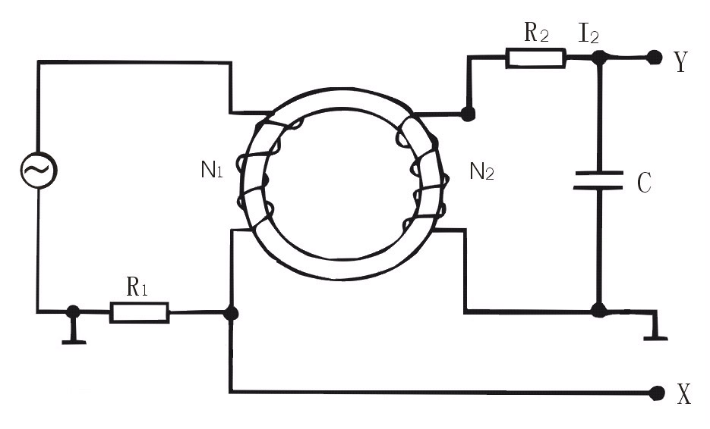
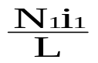H= （1）
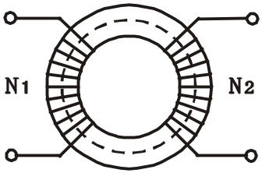

图5 图6
由图5可知示波器X轴偏转板输入电压为：
U_{x}=U_{R}=i₁R₁ （2）
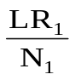由式（1）和式（2）得：
U_{x}= H （3）
4、示波器的定标
一般示波器都有已知的X轴和Y轴的灵敏度，设X轴灵敏度为S_{x}（V/格），Y轴的灵敏度为S_{y}（V/格）。将X轴、Y轴的灵敏度旋钮顺时针打到底并锁定，则上述S_{x}和S_{y}均可从示波器的面板上直接读出，则有：
U_{x}=S_{x}X，U_{y}=S_{y}Y
式中X，Y分别为测量时记录的坐标值（单位：格。注意，指一大格,，示波器一般有8~10大格），可见通过示波器就可测得U_{x} 、U_{y}值。
由于本实验使用的R₁、R₂和C都是阻抗值已知的标准元件，误差很小，其中的R₁R₂为无感交流电阻，C的介质损耗非常小。这样就可结合示波器测量出H值和B值的大小。
综合上述分析，本实验定量计算公式为：
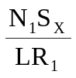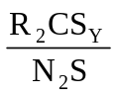 H= X （5）
B= Y （6）
式中各量的单位为：R₁，R₂为Ω；L为m；S为m²；C为F；S_{x}，S_{y}为V/格；X，Y为格（分正负向读数）；H的单位为A/m；B的单位为T。
5、起始磁导率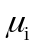：磁导率μ（指相对磁导率，下同）定义为
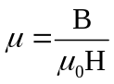 （7）
通常铁磁材料的μ是温度T、磁化场H、频率f的函数。在基本磁化曲线上，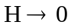时的磁导率称为起始磁导率，即
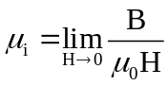 （8）
6、增量磁导率μ_{Δ}。在实际应用场合，常出现交变磁场与直流磁场同时作用于磁性材料，则磁性材料处于交直流叠加状态，通常简称直流叠加。
7、、可逆磁导率μ_{r}。当交变磁场足够小时，在一定的频率下用较小电压（或电流）测量处于直流偏置下的磁性材料的磁滞回线，这时的磁滞回线称为退化磁滞回线。

三、实验仪器
磁特性综合实验仪 数字示波器
实验使用的仪器由测试样品、功率信号源、可调标准电阻、标准电容和接口电路等组成。测试样品有两种，一种是圆形罗兰环，材料是锰锌功率铁氧体，磁滞损耗较小；另一种是EI型硅钢片，磁滞损耗较大些。信号源的频率在20～200Hz间可调；可调标准电阻R₁的调节范围为0.1～11Ω；R2的调节范围为1～110kΩ；标准电容有0.1μF～11μF可选。
实验样品的参数如下：
样品1：平均磁路长度L=0.130m，铁芯实验样品截面积S=1.24×10⁻⁴m²，线圈匝数：N₁=150T，N₂=150T；N₃=150T。
样品2：平均磁路长度L=0.075m，铁芯实验样品截面积S=1.20×10⁻⁴m²，线圈匝数：N₁=150T，N₂=150T；N₃=150T。
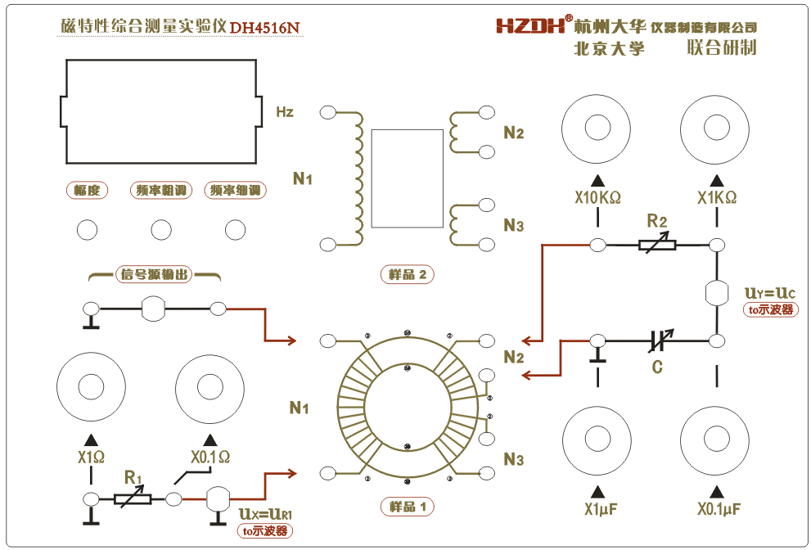

四、实验内容与步骤
1.电路连接
（1）左侧的为电源，R1，线圈N1串联。
（2）右侧为线圈N3，R2，电容C的串联。
（3）R1电压接示波器CH1，C电压接CH2。
2.参数设置
R1设为5Ω，R2设为12kΩ。C设为3υF。
3.打开电源
依次按下Acquire,XY和被触发的XY键，调出磁滞回线。
按下水平和树脂调节按钮使磁滞回线调至坐标系中央。调节灵敏度，显示合适尺寸。
按下Cursor 键，调出数据读取光标。
- 表格1记录
调节“变量”旋钮使小方块移动到磁滞回线在第一象限顶点。
调节电源，使磁滞回线为1个点。
逐渐增加电源，记录小方块的轨迹坐标，每个大格记录2到3个点，直至磁滞饱和，将数据填入表格1
- 记录磁滞回线
旋转变量旋钮，使点1对应的光标绕磁滞回线旋转一周，记录小方块的坐标值。（4个截距与2个顶点必须记录，每个象限记录3到4个点）。

- 数据记录（原始数据整理）
磁化曲线数据记录

序号 | 1 | 2 | 3 | 4 | 5 | 6 | 7 | 8 | 9 | 10 | 11 | 12
X/格 | 0 | 0.2 | 0.4 | 0.6 | 0.8 | 1 | 1.5 | 2 | 2.5 | 3 | 3.5 | 4
H/(A/m) | 0 | 35.2 | 51.2 | 60.8 | 73.6 | 86.4 | 124.8 | 163.2 | 198.4 | 236.8 | 281.6 | 342.4
Y/格 | 0 | 0.2 | 0.4 | 0.6 | 0.8 | 1 | 1.5 | 2 | 2.5 | 3 | 3.5 | 4
B/mT | 48 | 64 | 304 | 400 | 496 | 576 | 768 | 880 | 944 | 1024 | 1104 | 1168

磁滞回线数据记录
X/格 | H/(A/m) | B/mT | X/格 | H/(A/m) | B/mT
4 | 323.2 | 1168 | -4 | -345.6 | -1088
3 | 236.8 | 1088 | -3 | -246.4 | -1040
2.5 | 163.2 | 1040 | -2.5 | -156.8 | -960
2 | 76.8 | 944 | -2 | -86.4 | -896
1 | 67.2 | 928 | -1 | -48 | -816
0.6 | 51.2 | 896 | -0.6 | -32 | -784
0.2 | 32 | 864 | -0.2 | 0 | -736
0 | 12.8 | 848 | 0 | 28.8 | -656
-0.2 | 0 | 800 | 0.2 | 48 | -560
-0.4 | -16 | 752 | 0.4 | 83.2 | -304
-0.6 | -41.6 | 656 | 0.6 | 102.4 | 0
-0.9 | -54.4 | 608 | 0.9 | 121.6 | 400
-1 | -76.8 | 416 | 1 | 163.2 | 752
-2 | -102.4 | 0 | 2 | 192 | 896
-2.5 | -163.2 | -656 | 2.5 | 236.8 | 1008
-3 | -243.2 | -928 | 3 | 288 | 1088
-4 | -345.6 | -1088 | 4 | 323.2 | 1168

- 数据处理

动态磁滞回线数据处理表
X/格 | X/mV | H/(A/m) | Y/mV | B/mT | X/格 | X/mV | H/(A/m) | Y/mV | B/mT
4 | 808 | 323.2 | 584 | 1168 | -4 | -864 | -345.6 | -544 | -1088
3 | 592 | 236.8 | 544 | 1088 | -3 | -616 | -246.4 | -520 | -1040
2.5 | 408 | 163.2 | 520 | 1040 | -2.5 | -392 | -156.8 | -480 | -960
2 | 192 | 76.8 | 472 | 944 | -2 | -216 | -86.4 | -448 | -896
1 | 168 | 67.2 | 464 | 928 | -1 | -120 | -48 | -408 | -816
0.6 | 128 | 51.2 | 448 | 896 | -0.6 | -80 | -32 | -392 | -784
0.2 | 80 | 32 | 432 | 864 | -0.2 | 0 | 0 | -368 | -736
0 | 32 | 12.8 | 424 | 848 | 0 | 72 | 28.8 | -328 | -656
-0.2 | 0 | 0 | 400 | 800 | 0.2 | 120 | 48 | -280 | -560
-0.4 | -40 | -16 | 376 | 752 | 0.4 | 208 | 83.2 | -152 | -304
-0.6 | -104 | -41.6 | 328 | 656 | 0.6 | 256 | 102.4 | 0 | 0
-0.9 | -136 | -54.4 | 304 | 608 | 0.9 | 304 | 121.6 | 200 | 400
-1 | -192 | -76.8 | 208 | 416 | 1 | 408 | 163.2 | 376 | 752
-2 | -256 | -102.4 | 0 | 0 | 2 | 480 | 192 | 448 | 896
-2.5 | -408 | -163.2 | -328 | -656 | 2.5 | 592 | 236.8 | 504 | 1008
-3 | -608 | -243.2 | -464 | -928 | 3 | 720 | 288 | 544 | 1088
-4 | -864 | -345.6 | -544 | -1088 | 4 | 808 | 323.2 | 584 | 1168

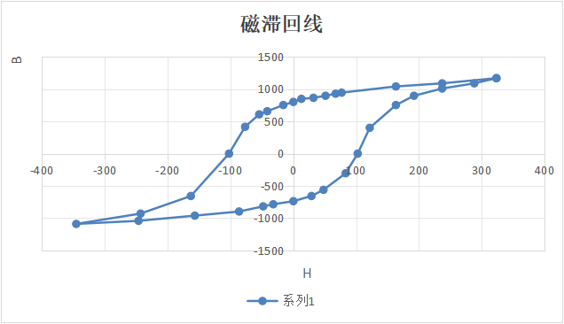
铁磁质的磁化曲线数据处理表
序号 | 1 | 2 | 3 | 4 | 5 | 6 | 7 | 8 | 9 | 10 | 11 | 12
X/格 | 0 | 0.2 | 0.4 | 0.6 | 0.8 | 1 | 1.5 | 2 | 2.5 | 3 | 3.5 | 4
X/mV | 0 | 88 | 128 | 152 | 184 | 216 | 312 | 408 | 496 | 592 | 704 | 856
H/(A/m) | 0 | 35.2 | 51.2 | 60.8 | 73.6 | 86.4 | 124.8 | 163.2 | 198.4 | 236.8 | 281.6 | 342.4
Y/mV | 24 | 32 | 152 | 200 | 248 | 288 | 384 | 440 | 472 | 512 | 552 | 584
B/mT | 48 | 64 | 304 | 400 | 496 | 576 | 768 | 880 | 944 | 1024 | 1104 | 1168

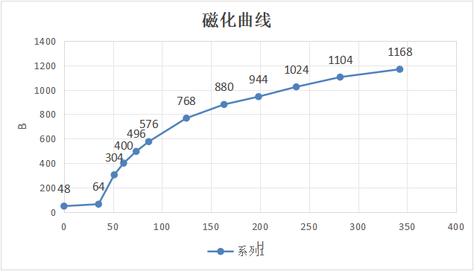
七、结果陈述（含实验总结）
由表1得Bs=1168mT,剩磁Br=800mT.Hc=-102.4A/m.
本次实验学会了示波器的用法，初步了解了铁磁质相关知识，了解了磁化原理，对变量转化法有了深刻的认识。

八、思考题

①从定义和量纲两个方面，简述磁场强度H和磁感应强度B的区别与联系。
区别：
磁感应强度b是表示空间磁场的实际大小的物理量，而磁场强度h是产生磁场的激励量。所以，前者与空间物质的导磁率有关，而后者仅与激励源大小有关。
联系：
磁感应强度b与磁场强度h是密切相关的，在线性请况下，磁感应强度b等于磁场强度h与物质磁导率μ的乘积。
②本实验使用的交变电流在磁滞回线中体现在哪里？如果频率无限小结果会怎样？
1.交变电流在磁滞回线中体现在磁感应强度B和磁场强度H之间的关系曲线上。
2.如果交变电流频率无限小，那么磁滞回线将会退化成一条直线，且磁滞损耗将会变为0。
③从测得的磁滞回线阐述磁导率随磁场的变化规律，并说明不同的电阻、电容值对磁导率的影响
磁导率在磁场强度H小时，随磁场强度增加而增加，在磁场强度H大时，随H增大而减小。

指导教师批阅意见

成绩评定

预习  （20分） | 操作及记录  （40分） | 数据处理与结果陈述  （30分） | 思考题  （10分） | 报告整体  印 象 | 总分

注：正文统一用5号字，标题可大一号，图表名可小一号；
原始数据记录表需单独起页（表格自拟，作为预习报告评分的一部分），提交报告时附在最后；

原始数据记录表

组号 姓名 实验时间： 月 日

（表格自拟）

